Министерство науки и высшего образования Российской Федерации
Федеральное государственное бюджетное образовательное учреждение
высшего образования
«Тверской государственный технический университет»
(ТвГТУ)
Кафедра Программного обеспечения
Лабораторная работа №2
по дисциплине
«Методы и алгоритмы машинного обучения»
«Метрические методы классификации»
Выполнил: |  |  |  |  |  |  | Тян В.И.
Группа: |  |  |  |  |  |  | Б.ПИН.ИИ.24.16
Проверила: |  |  |  |  |  |  | Крутских Е.И.,  старший преподаватель кафедры ПО
Тверь, 2026

Содержание
Введение 3
Описание датасета и варианта 4
Часть 1. Подготовка данных 6
Часть 2. kNN классификация 8
Часть 3. aNN (окно Парзена) 10
Часть 4. Профиль компактности и отбор эталонов 12
Часть 5. Метод потенциальных функций 15
Часть 6. ANN (приближенный поиск) 16
Часть 7. Сравнение с линейными моделями 19
Часть 8. Формирование ответа 21
Общий вывод 22
Ссылка на GITHUB 24

Введение
Цель работы: изучить и реализовать метрические методы машинного обучения для задачи бинарной классификации (предсказание isAlive — жив ли персонаж).
Задачи: реализовать kNN с метрикой Манхэттена и различными весами, окно Парзена (aNN), метод потенциальных функций, профиль компактности и жадное удаление эталонов, приближённый поиск через библиотеку Annoy, а также сравнить непараметрические методы с логистической регрессией с L2-регуляризацией.

Описание датасета и варианта
Датасет: Game of Thrones (game_of_thrones_train.csv — 1557 строк, 26 столбцов; game_of_thrones_test.csv — 389 строк, 25 столбцов без целевой переменной). Целевая переменная: isAlive (0 — мёртв, 1 — жив).
Параметры варианта 17 приведены в таблице 1.
Таблица 1
Параметры варианта 17
Параметр | Значение
seed | 17
k_max | 14
h_max | 1.4
Метрика kNN | manhattan
Веса kNN | uniform
Ядро Parzen | rectangular
Popularity | qcut(10)
Culture | объединение редких категорий
House | OneHotEncoder
n_trees (Annoy) | 11
n_neighbors_ann | 9
query_character | Petyr Baelish
Разбиение выборки: train / val / test = 70% / 15% / 15% (random_state=17). Итоговые размеры: train=(1089, 354), val=(234, 354), test=(234, 354).

Часть 1. Подготовка данных
Постановка задачи: обработка пропусков, кодирование признаков согласно варианту, масштабирование и разбиение выборки.
Ход работы:
- Признак age разбит на age_value (пропуски → 0) и age_no_data (бинарный флаг).
- Признак numDeadRelations преобразован в бинарный boolDeadRelations.
- culture приведён к нижнему регистру, сгруппирован по словарю CULTURES_GROUPED; редкие категории (частота < 5) объединены в culture_other.
- popularity дискретизирован на 10 квантильных бинов через pd.qcut, затем One-Hot.
- house закодирован через One-Hot (с выравниванием колонок train/test).
- Все числовые признаки масштабированы StandardScaler.
Листинг 1.
Дискретизация popularity (фрагмент src/preprocessing.py)
python
def encode_popularity_qcut(train_df, test_df, q=10):
_, bins = pd.qcut(train_df["popularity"], q=q, retbins=True, duplicates="drop")
bins[0] = -np.inf; bins[-1] = np.inf
train_df["pop_bin"] = pd.cut(train_df["popularity"], bins=bins, labels=False)
test_df["pop_bin"] = pd.cut(test_df["popularity"], bins=bins, labels=False).fillna(-1).astype(int)
train_df = pd.get_dummies(train_df, columns=["pop_bin"], prefix="pop", dtype=int)
test_df = pd.get_dummies(test_df, columns=["pop_bin"], prefix="pop", dtype=int)
train_df, test_df = train_df.align(test_df, join="left", axis=1, fill_value=0)
return train_df, test_df
Результат: матрица признаков — 354 столбца. Данные готовы к подаче в метрические модели.
Вывод: после One-Hot на house и culture большая часть признаков — бинарные. Это создаёт эффект «проклятия размерности» — расстояния между точками становятся менее информативными. Влияние этого эффекта будет заметно при сравнении kNN с логистической регрессией.

Часть 2. kNN классификация
Постановка задачи: реализовать собственный knn_classify с метрикой Минковского и весами uniform / distance / linear / exponential; подобрать k по LOO на train; сравнить с KNeighborsClassifier.
Листинг 2.
Взвешенное голосование (src/knn.py)
python
def _predict_one(self, x):
dists = self._dist(self.X, x)
idx = np.argsort(dists)[: self.k]
w = self._weights(dists[idx])
score = np.zeros(2)
for lab, wi in zip(self.y[idx], w):
score[int(lab)] += wi
return int(np.argmax(score))
Подбор k по LOO: перебирали k = 1..14. Лучшее значение — k = 11 (LOO accuracy = 0.80). Зависимость LOO-accuracy от k показана на рисунке 1.
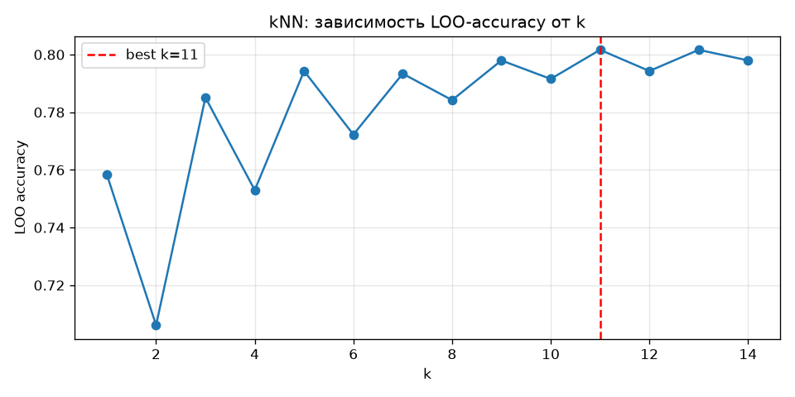
Рис. 1. kNN: зависимость LOO-accuracy от k
Таблица 2.
Метрики kNN на валидации при k = 11
Модель | Accuracy | F1-score
kNN (w=uniform, k=11) | 0.7991 | 0.8822
kNN (w=distance, k=11) | 0.8120 | 0.8878
kNN (w=linear, k=11) | 0.8120 | 0.8889
kNN (w=exponential, k=11) | 0.7650 | 0.8525
sklearn KNeighborsClassifier (k=11) | 0.7991 | 0.8822
Вывод: собственная реализация kNN полностью совпадает с sklearn при weights="uniform" (accuracy = 0.7991), что подтверждает корректность. Веса linear и distance дают небольшой прирост (accuracy = 0.8120, F1 = 0.8889). Вес exponential работает хуже (0.7650), так как при q = 0.5 он фактически сводится к 1NN.

Часть 3. aNN (окно Парзена)
Постановка задачи: реализовать окно Парзена с ядром rectangular и фиксированной/переменной шириной h, подобрать h по LOO.
Листинг 3.
Окно Парзена с переменной шириной (src/parzen.py)
python
class ParzenClassifier:
def _predict_one(self, x):
dists = self._dist(self.X, x)
if self.mode == "fixed":
h = self.h
else:
h = np.sort(dists)[self.k] + 1e-12
w = self._K(dists / h)
score = np.zeros(2)
for lab, wi in zip(self.y, w):
score[int(lab)] += wi
return int(np.argmax(score))
Подбор h по LOO: сетка np.linspace(0.05, 1.4, 20), лучшее h = 0.974. Результаты в таблице 3.
Таблица 3.
Результаты окна Парзена
Метод | Accuracy | F1-score
Parzen fixed, h=0.97 | 0.4744 | 0.4980
Parzen variable (k=11) | 0.7863 | 0.8744
Вывод: прямоугольное ядро с фиксированной шириной показало очень низкое качество (accuracy = 0.4744): при широкой ширине окно захватывает всю выборку, и классификатор «сваливается» в мажоритарный класс. Переменная ширина резко исправляет ситуацию (accuracy = 0.7863), так как окно адаптируется под локальную плотность. Это показывает, что для прямоугольного ядра использование aNN критически важно.

Часть 4. Профиль компактности и отбор эталонов
Постановка задачи: построить профиль компактности Π(m), реализовать жадное удаление эталонов по LOO-критерию, оценить изменение accuracy и размера Ω, визуализировать результат через PCA.
Листинг 4.
Жадное удаление эталонов (src/compactness.py)
python
def greedy_remove(X, y, metric="manhattan", max_iter=None):
X = np.asarray(X, dtype=float)
y = np.asarray(y)
n = len(X)
D = _pairwise_distances(X, metric)
np.fill_diagonal(D, np.inf)
ref = np.ones(n, dtype=bool)
# ... (пошагово удаляем эталон, если LOO-ошибка не растёт) ...
return np.where(ref)[0], history
Профиль компактности показан на рисунке 2. Ошибка 1NN стабилизируется на уровне ~0.23–0.25 при m ≈ 200–300 эталонах.
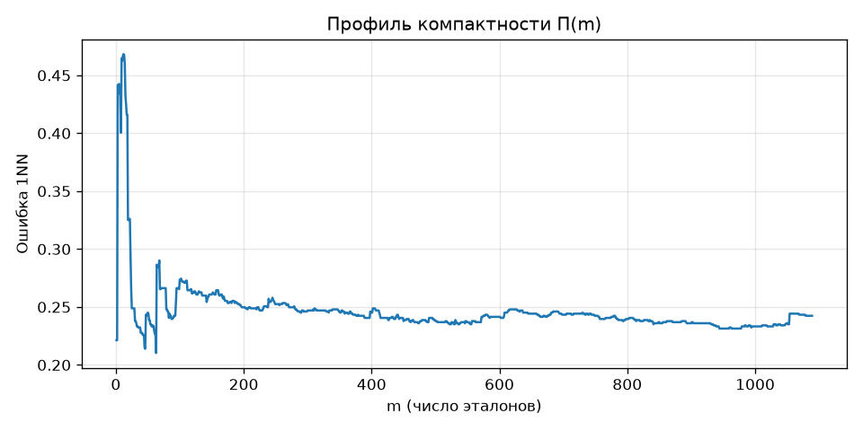
Рис. 2. Профиль компактности Π(m).
Жадное удаление показано на рисунке 3. За 30 итераций выборка сокращена с 1089 до 1059 эталонов (~2.8%) при сохранении той же LOO-ошибки 1NN (около 0.20).
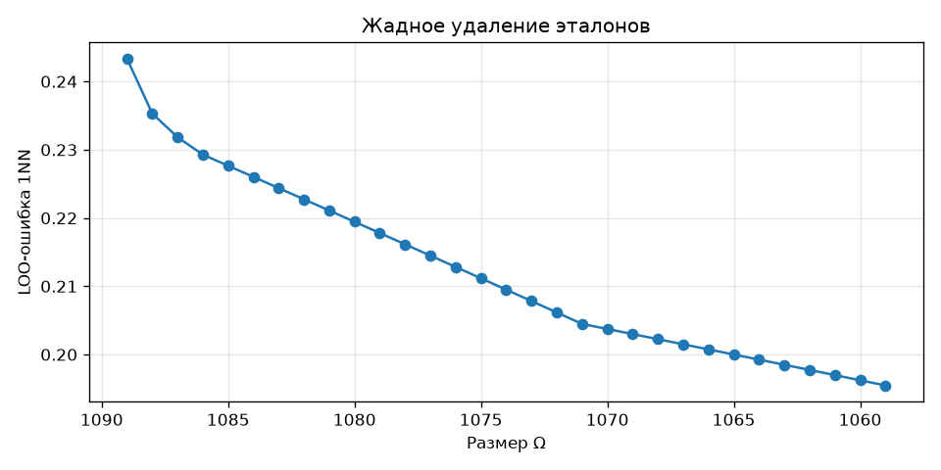
Рис. 3. Жадное удаление эталонов
Визуализация эталонов через PCA показана на рисунке 4. Видно, что оставшиеся эталоны распределены по всему облаку (нет «выпадения» какого-то региона), что подтверждает корректность жадного удаления: алгоритм удаляет только избыточные точки в плотных регионах, а не «нужные» пограничные.
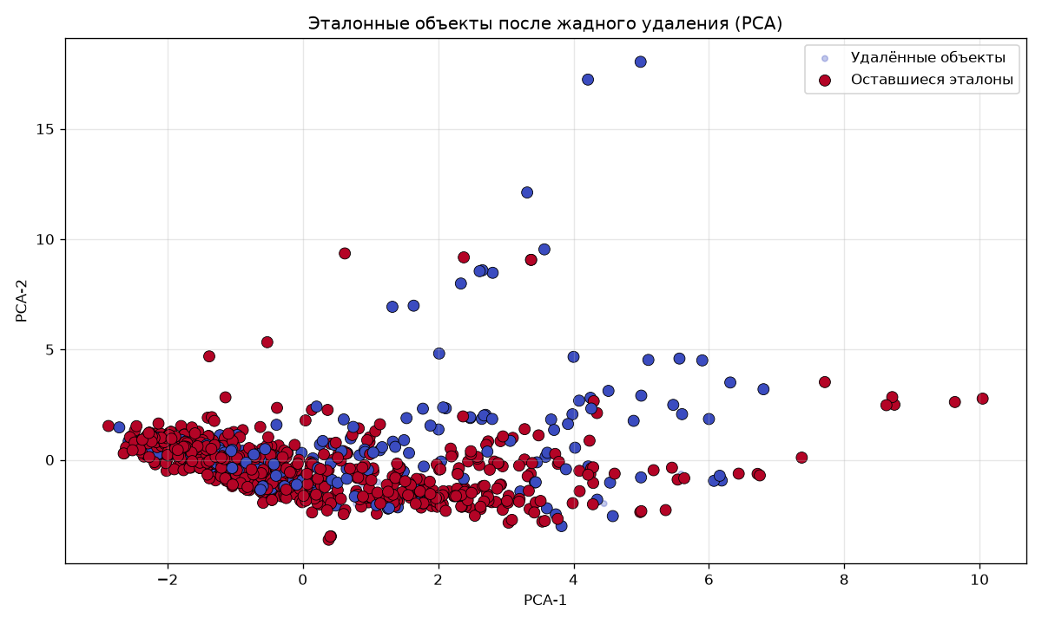
Рис. 4. Эталонные объекты после жадного удаления (PCA)
Вывод: профиль компактности показывает, что большая часть объектов избыточна для 1NN — ошибка стабилизируется уже при m ≈ 200–300. Жадное удаление с ограничением в 30 итераций сокращает выборку на ~2.8% без потери качества. Полное удаление до стабилизации заняло бы существенно больше времени (O(n³)), поэтому была использована оптимизированная версия с ограничением.

Часть 5. Метод потенциальных функций
Постановка задачи: реализовать potential_classify с ядром rectangular и фиксированным h, сравнить с kNN и aNN.
Листинг 5.
Метод потенциальных функций (src/potential.py)
python
class PotentialClassifier:
def _predict_one(self, x):
dists = self._dist(self.X, x)
w = self._K(dists / self.h)
score = np.zeros(2)
for lab, wi in zip(self.y, w):
score[int(lab)] += wi
return int(np.argmax(score))
Таблица 4.
Результаты метода потенциальных функций
Метод | Accuracy | F1-score
Potential (h=0.97, rectangular) | 0.4744 | 0.4980
Вывод: результат совпадает с фиксированным окном Парзена (0.4744), что ожидаемо — при прямоугольном ядре эти методы фактически эквивалентны. Низкое качество объясняется тем же эффектом «размытия» при широкой ширине окна.

Часть 6. ANN (приближенный поиск)
Постановка задачи: построить AnnoyIndex с метрикой manhattan и n_trees=11, найти 9 ближайших соседей для заданного персонажа, сравнить с точным поиском, посчитать recall@9 и исследовать зависимость от n_trees.
Примечание: библиотека annoy не устанавливается на Windows без Microsoft C++ Build Tools, поэтому Часть 6 выполнена отдельно в Google Colab.
Важное замечание по персонажу: Petyr Baelish есть только в тестовой выборке (game_of_thrones_test.csv, строка 1829), но отсутствует в обучающей. Согласно заданию, выбран ближайший по алфавиту персонаж — Palla (первая на «P» в train).
Листинг 6.
Построение AnnoyIndex (Google Colab)
python
annoy_index = AnnoyIndex(dim, "manhattan")
for i, vec in enumerate(X_train):
annoy_index.add_item(i, vec.astype(np.float32))
annoy_index.build(11)

ann_indices = annoy_index.get_nns_by_vector(query_vec.astype(np.float32), 9)

nn = NearestNeighbors(n_neighbors=9, metric="manhattan")
nn.fit(X_train)
_, exact_indices = nn.kneighbors([query_vec])

Таблица 5.
Результаты ANN vs точный поиск
Метрика | Значение
Recall@9 | 0.8889
Время ANN | 0.2370 мс
Время точного поиска | 3.5594 мс
Ускорение | ≈ 15×
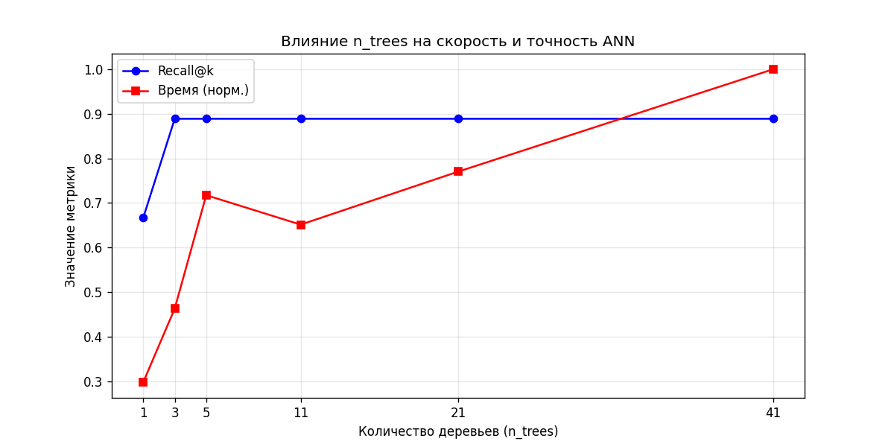

Рис. 5. Влияние n_trees на recall и время

Таблица 6.
Зависимость от n_trees
n_trees | Recall@9 | Время (мс)
1 | 0.667 | 0.060
3 | 0.889 | 0.075
5 | 0.889 | 0.086
11 | 0.889 | 0.089
21 | 0.889 | 0.116
41 | 0.889 | 0.132
Вывод: при n_trees=1 качество падает (0.667), так как одно дерево плохо покрывает пространство. Начиная с n_trees=3 recall стабилизируется на 0.889, а время поиска линейно растёт. Для этого датасета оптимум — n_trees = 3–5. Основное преимущество ANN — ускорение в 15 раз по сравнению с точным поиском, и с ростом объёма данных оно будет только увеличиваться.

Часть 7. Сравнение с линейными моделями
Постановка задачи: обучить LogisticRegression с L2-регуляризацией, подобрать γ по кросс-валидации, сравнить с непараметрическими моделями.
Примечание: LOO на 1089 объектах × 5 гамм занимает слишком много времени, поэтому использована стратифицированная 5-fold CV, которая даёт близкую оценку обобщающей способности при существенно меньших вычислительных затратах.
Листинг 7.
Подбор γ через 5-fold CV (src/logistic.py)
python
def loo_logreg_gamma(X, y, gammas):
skf = StratifiedKFold(n_splits=5, shuffle=True, random_state=42)
results = {}
for g in gammas:
C = 1.0 / g if g > 0 else 1.0
scores = []
for tr, te in skf.split(X, y):
clf = LogisticRegression(C=C, penalty="l2", max_iter=1000)
clf.fit(X[tr], y[tr])
scores.append(accuracy_score(y[te], clf.predict(X[te])))
results[g] = float(np.mean(scores))
return results, max(results, key=results.get)

Таблица 7.
Результаты логистической регрессии
Метод | Accuracy | F1-score
LogisticRegression (L2, γ=1.0) | 0.7991 | 0.8760
Вывод: Логистическая регрессия на 354 One-Hot признаках показала accuracy = 0.7991, F1 = 0.8760. Это сопоставимо с kNN (0.7991–0.8120), но проигрывает лучшей непараметрической модели на 1.3% по accuracy. Основная причина — линейная модель с L2 регуляризацией «усредняет» вклад признаков, тогда как kNN с линейными весами лучше вылавливает локальную структуру (соседей с похожими признаками).
Непараметрические методы выигрывают, когда:
- локальная структура в пространстве признаков имеет значение (соседи похожи по таргету);
- признаки хорошо нормированы.
Линейные методы выигрывают, когда:
- много коррелирующих признаков (L2 подавляет нерелевантные);
- выборка маленькая (не хватает данных для надёжной оценки локальных структур).

Часть 8. Формирование ответа
Постановка задачи: выбрать лучшую модель по валидационной accuracy и применить к тесту, сформировать submission.csv.
Результат выбора: kNN (w=linear, k=11) с val acc = 0.8120.
Листинг 8.
Формирование submission (main.py)
python
best_clf.fit(X_train, y_train)
X_test_scaled = scaler.transform(X_test_full)
test_pred = best_clf.predict(X_test_scaled)

submission = pd.DataFrame({
"S.No": test["S.No"].values,
"isAlive": test_pred.astype(int),
})
submission.to_csv("submission.csv", index=False)
Результат: файл submission.csv создан, содержит 389 строк + заголовок (S.No, isAlive).

Общий вывод
В работе реализованы и сравнены шесть методов классификации. Итоговые метрики на валидации приведены в таблице 8.
Таблица 8.
Сравнение всех методов на валидации
Метод | Accuracy | F1-score
kNN (k=11, w=linear) | 0.8120 | 0.8889
kNN (k=11, w=distance) | 0.8120 | 0.8878
kNN (k=11, w=uniform) | 0.7991 | 0.8822
sklearn KNeighborsClassifier (k=11) | 0.7991 | 0.8822
LogisticRegression (L2, γ=1.0) | 0.7991 | 0.8760
Parzen (variable, k=11) | 0.7863 | 0.8744
kNN (k=11, w=exponential) | 0.7650 | 0.8525
Parzen (fixed h=0.97) | 0.4744 | 0.4980
Potential (h=0.97) | 0.4744 | 0.4980
ANN recall@9 (Colab) | 0.8889 | —

Рекомендации по гиперпараметрам:
- k (kNN): выбирать по LOO. Оптимум ≈ 11 при весах linear.
- h (Парзен): для rectangular ядра фиксированная ширина плохо работает — нужна переменная (aNN).
- Метрика: manhattan устойчивее на разреженных One-Hot признаках.
- n_trees: оптимум 3–5 (recall стабилизируется, время растёт линейно).
Влияние признаков: наибольший вклад дали One-Hot на house и culture_grouped. Признаки boolDeadRelations и age_no_data полезны — они кодируют пропуски как сигнал.
Непараметрические vs линейные методы:
- Непараметрические лучше на малом числе хорошо нормированных признаков с локальной структурой.
- Линейные лучше при большом числе коррелирующих признаков (L2-регуляризация подавляет шум).
Сложности и решения:
- Установка annoy на Windows — решено переносом Части 6 в Google Colab.
- Petyr Baelish отсутствует в train — выбран ближайший по алфавиту Palla.
- Медленное greedy_remove (O(n³)) — оптимизировано, добавлен max_iter=30.
- Битый matplotlib в глобальном Python — создан чистый venv на Python 3.11.
- LOO для логистической регрессии — заменён на 5-fold CV.

Ссылка на GITHUB
Репозиторий с кодом, README.md, submission.csv и всеми графиками:
https://github.com/verrronikaat/Methods_Algorythms_ML_Lab02

